Att göra en beställning direkt till leverantören.
En del av anskaffningsartiklar som tidigare gick att beställa i ditt beställarsystem beställer du
nu direkt från leverantören.
Skriv in artikelnumret som du söker (tidigare anskaffningsartikel) i sökrutan.
Välj ”inaktiva” under Visa artiklar.
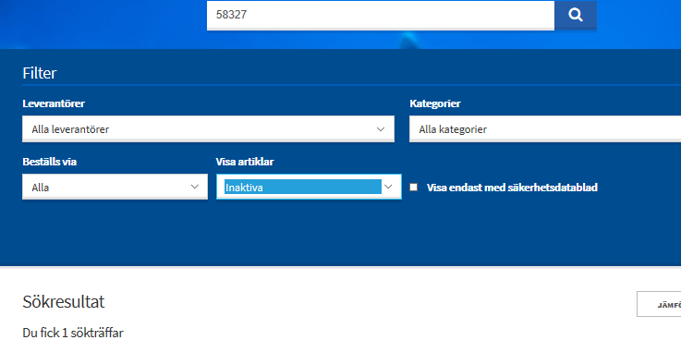

Kopiera leverantörens artikelnummer
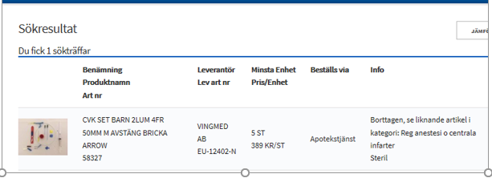

Klistra in artikelnumret i sökrutan.
Du ser då ute till höger att artikeln ska beställas via leverantör
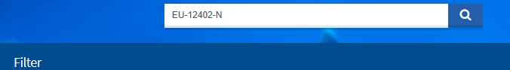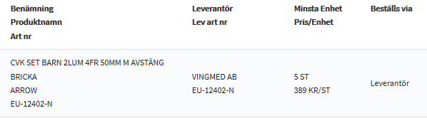

Klicka då på artikelraden och artikelkortet öppnar sig.
Nere till höger hittar du beställningsblankett och kontaktuppgifter till alla våra avtalade leverantörer. All information som ska fyllas i på blanketten hittar du på artikelkortet.
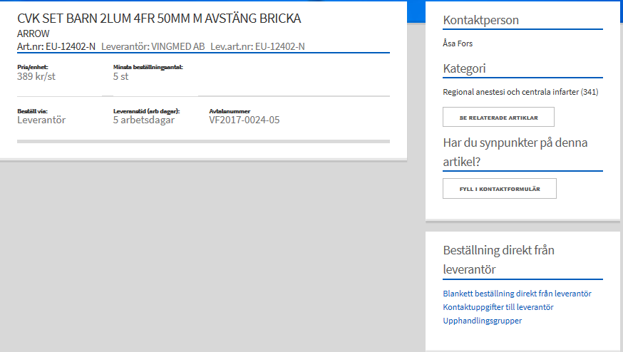
Skriv ut blanketten eller spar ner den på skrivbordet, nu kan du fylla i blanketten och kontakta leverantören via telefon, mail eller fax.

Lycka till!
Har du frågor så kontakta Varuförsörjningens kundtjänst telefon 018-611 66 87

